2016/11/20作业 集成

LLLH小组

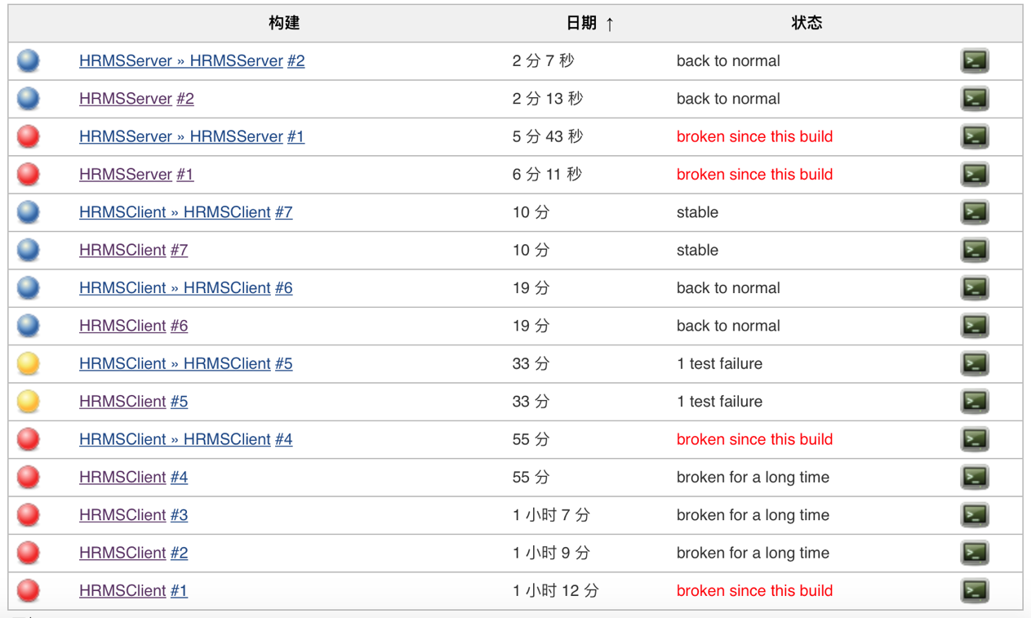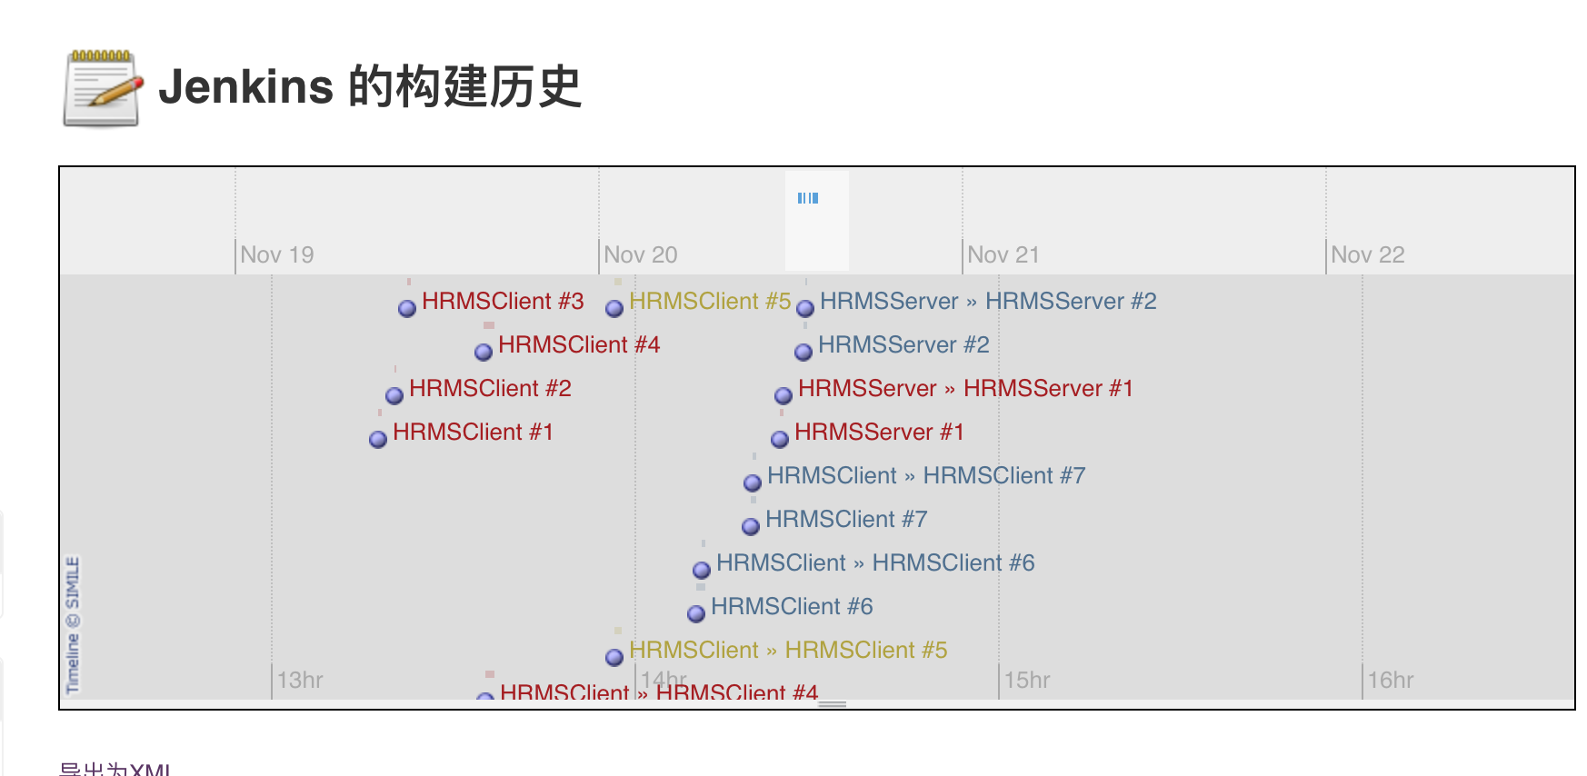

(助教，我们20号才集成构建的，所以这个构建历史很短。现在设置了每传一次Github就集成一次，今后会多多集成的。）